UPUTE 12.5.2020. UTORAK
UŠUO: ZANIMANJA LJUDI: PONOVITE NA LISTIĆU OD JUČER IMENOVANJE I PREPOZNAVANJE ZANIMANJA. NEKA VAM NETKO OD UKUĆANA POKAŽE SLIKU I PITA VAS: TKO JE TO? U PRILOGU JE LISTIĆ SA CRTEŽIMA ZANIMANJA LJUDI I OBJAŠNJENJEM ŠTO TI LJUDI RADE. NEKA TI NETKO POMOGNE U ČITANJU. POČITAJ REČENICE ISPOD SVAKE SLIKE NEKOLIKO PUTA.
SOS: OSOBNA HIGIJENA: BRINI O SEBI I SVOJOJ HIGIJENI. UMIJ SE, OPERI ZUBE, POČEŠLJAJ SE I OBUCI ČISTU ODJEĆU I OBUĆU. ČESTO PERI RUKE I NAVEČER SE OTUŠIRAJ. POKUŠAJ BITI ŠTO TEMELJITIJI I SAMOSTALNIJI U SVIM AKTIVNOSTIMA.
KOM: POČETNO ČITANJE I PISANJE:
POGLEDAJ SLIKU I DOPUNI RIJEČ SLOVOM KOJE NEDOSTAJE.
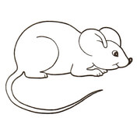
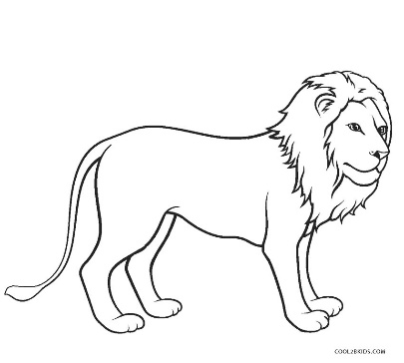
I Š AV
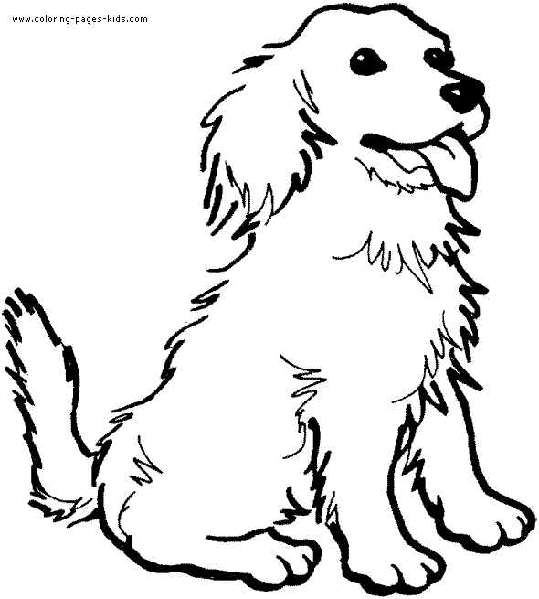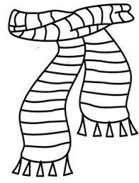

AS AL

